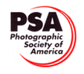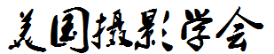
美国摄影学会组照名衔考级申请表
姓名 |  | 性别 |  | 出生日期 |  | 国籍
通讯地址 |  |  |  |  |  | 邮编
固定电话 |  |  |  | 手机 |  | E-mail
PSA会员号 |  |  |  | 目前所获PSA名衔

请选择申请名衔级别：
级 别 | 铜质会士（BPSA） | 银质会士（SPSA） | 金质会士（GPSA） | 备 注
需提交作品数 | 10幅 | 15幅 | 20幅
您此次申请的名衔级别

申请人签字：

申请日期： 年 月 日

说明：
- 将此表填完后附上一张个人肖像照发送邮件至：grayimage@163.com；
- 灰度影像在收到会员的申请表后，将尽快审核会员资料及提供的作品，核实并翻译之后会与申请人联系汇款事宜，并在收到会员费的三个工作日内把款项汇往美国摄影学会；
- 美国摄影学会组照考级申请每年2次，分别在6月和12月提交申请；每年的9月和次年的3月左右公布通过名单，我们将在收到通过信息的第一时间以电子邮件形式通知您；
- 联系电话: 0591-83333680或发邮件至: grayimage@163.com。

